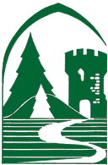

Zespół Parków Krajobrazowych

Województwa Śląskiego

Oddział w Żywcu

serdecznie zaprasza uczniów szkół

podstawowych oraz gimnazjalnych

na slajdowisko pt.

**KRAJOBRAZY BESKIDZKICH PARKÓW KRAJOBRAZOWYCH**

**CELEM ZAJĘĆ JEST:**

utrwalenie wiedzy na temat pasm górskich wchodzących w skład Beskidzkich Parków Krajobrazowych

przybliżenie wybranych, atrakcyjnych krajobrazowo miejsc w poszczególnych pasmach górskich poprzez prezentację multimedialną zdjęć.

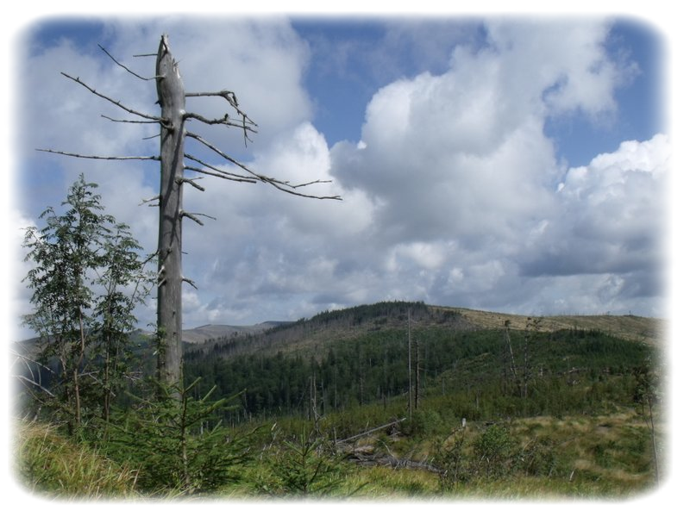

**Termin realizacji zajęć 11 i 12 marca (lub po uzgodnieniu terminu).**

Zespół Parków Krajobrazowych Województwa Śląskiego

Oddział w Żywcu, ul. Łączki 44a, 34-300 Żywiec.

**tel.: 33-861-78-25**

**ZAJECIA BEZPŁATNE**

**Termin realizacji zajęć do uzgodnienia.**

Zespół Parków Krajobrazowych Województwa Śląskiego

Oddział w Żywcu, ul. Łączki 44a, 34-300 Żywiec.

**tel.: 33-861-78-25**

**ZAJECIA BEZPŁATNE**